Screen Flow HTML_MeetingProtokol

Метаинформация
Сводные данные (8 строк) приведено в таблице (Таблица ).
Поле | Значение
**Проект** | HTML_MeetingProtokol
**Дата** | 2026-09-14
**Источники** | artifacts/03-user-stories/1_us_list/US_LIST.md, artifacts/05-forms/, artifacts/04-processes/PROCESSES.md
**Персон** | 3 (P-01, P-02, P-03)
**Экранов** | 16
**Сценариев** | 8
**State-диаграмм** | 4
**Автор** | Алексей
---

Карта экранов
Сводные данные (16 строк) приведено в таблице (Таблица ).
ID | Экран | Форма / Тип | Платформа | Роли | Описание
S-001 | Home | Главная страница | Windows, Astra | P-01, P-02 | Навигация: список протоколов, календарь, Live Mode
S-002 | ProtocolList | FORM_PROTOCOL_LIST (нет спецификации - список) | Windows, Astra | P-01, P-02 | Хронологический список всех протоколов
S-003 | UploadForm | FORM_UPLOAD (F-HMP-1) | Windows | P-01 | Загрузка локального файла или по HTTPS-ссылке
S-004 | ProtocolView | FORM_PROTOCOL_VIEW (F-HMP-2) | Windows, Astra | P-01, P-02, P-03 | Просмотр протокола: видео, реплики, метаданные
S-005 | CalendarView | FORM_CALENDAR_VIEW (F-HMP-3) | Windows, Astra | P-01, P-02 | Календарь прошлых встреч (день/неделя/месяц)
S-006 | TranscriptView | FORM_TRANSCRIPT_VIEW (F-HMP-4) | Windows, Astra | P-01, P-02 | Список реплик с таймкодами, фильтры, поиск
S-007 | SpeakerEditor | Модальное окно | Windows | P-01 | Ручная корректировка меток ораторов
S-008 | TranscriptEditor | Модальное окно | Windows | P-01 | Ручная правка текста реплик
S-009 | ExportDialog | FORM_EXPORT_DIALOG (F-HMP-5) | Windows | P-01 | Настройка и запуск экспорта DOCX
S-010 | LiveMode | FORM_LIVE_MODE (F-HMP-6) | Windows | P-01 | Три панели: видео + темы + живая транскрипция
S-011 | SummaryButton | Модальное окно | Windows | P-01 | Саммари встречи через локальную LLM
S-012 | ActionItems | Модальное окно | Windows | P-01 | Список action items, сгенерированных AI
S-013 | TagEditor | Модальное окно | Windows | P-01 | Ручное тегирование протокола
S-014 | SearchBar | Глобальный компонент | Windows, Astra | P-01, P-02 | Поиск по всем протоколам
S-015 | OfflineIndicator | Глобальный компонент | Astra | P-02 | Индикатор офлайн-режима
S-016 | PrivacyBadge | Компонент в шапке | Windows | P-01, P-03 | Индикатор «Данные хранятся локально»
**Всего экранов:** 16

Распределение по типам
Сводные данные (5 строк) приведено в таблице (Таблица ).
Тип | Количество
Главная страница | 1 (S-001)
Формы (содержательные экраны) | 6 (S-003, S-004, S-005, S-006, S-009, S-010)
Модальные окна | 5 (S-007, S-008, S-011, S-012, S-013)
Глобальные компоненты | 3 (S-014, S-015, S-016)
Списки | 1 (S-002)
---

UI-flow (основной граф навигации)
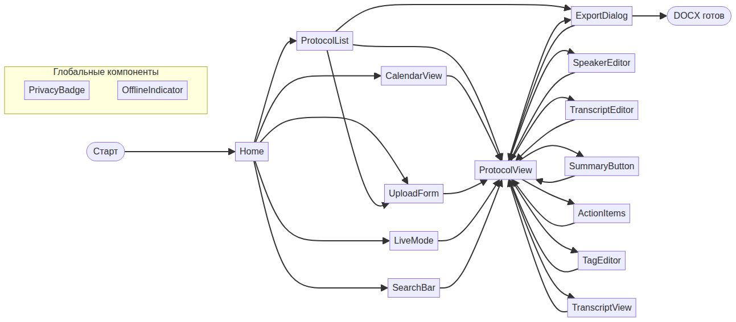
Рисунок . ## 3. UI-flow (основной граф навигации)
**Описание UI-flow:**
- **S-001 Home** - точка входа для всех сценариев.
- **S-002 ProtocolList, S-005 CalendarView** - две независимые навигации к протоколу (список или календарь).
- **S-003 UploadForm** - единственный путь для создания нового протокола.
- **S-010 LiveMode** - отдельный режим для онлайн-встреч; после завершения редирект на S-004 ProtocolView.
- **S-004 ProtocolView** - главный «хаб» для всех операций над протоколом (просмотр, экспорт, правка, AI).
- **S-007..S-013** - модальные окна для действий над протоколом; всегда возвращаются в S-004.
- **S-009 ExportDialog** - единственный путь к результату «DOCX готов».
---

Sequence-диаграммы по сценариям

SC-01: Загрузка локального файла (US-001)

Рисунок . ### 4.1. SC-01: Загрузка локального файла (US-001)

SC-02: Загрузка по HTTPS-ссылке (US-002)
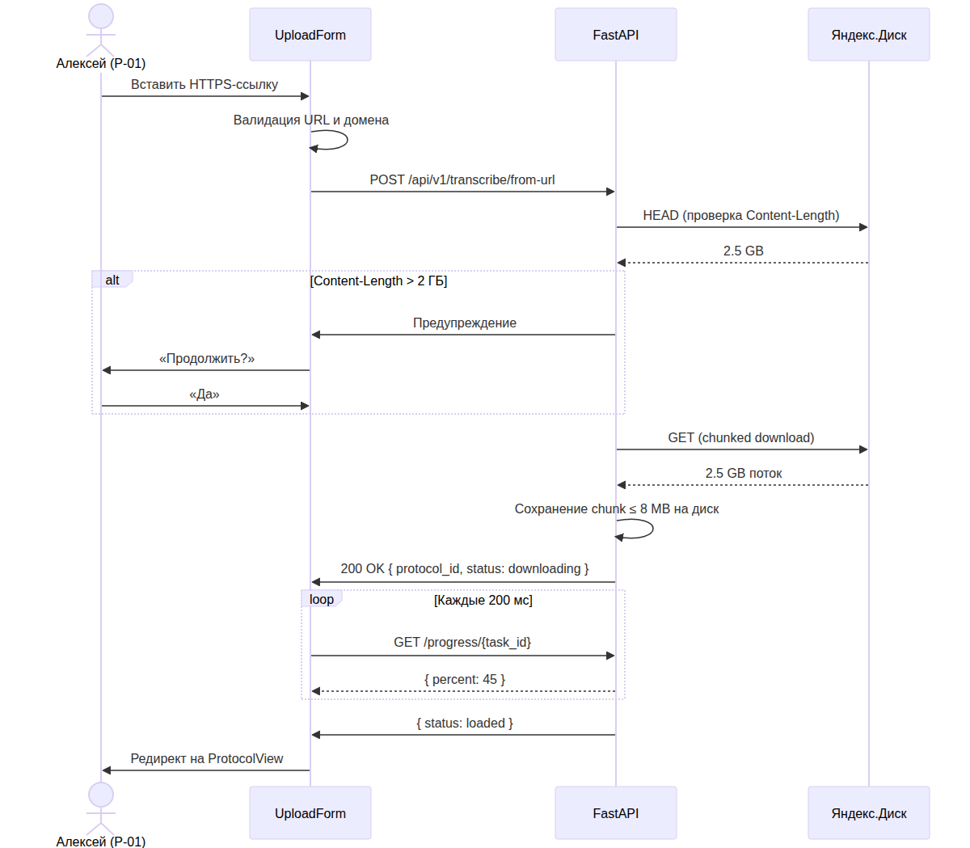
Рисунок . ### 4.2. SC-02: Загрузка по HTTPS-ссылке (US-002)

SC-03: Транскрипция и диаризация (US-005, US-007)
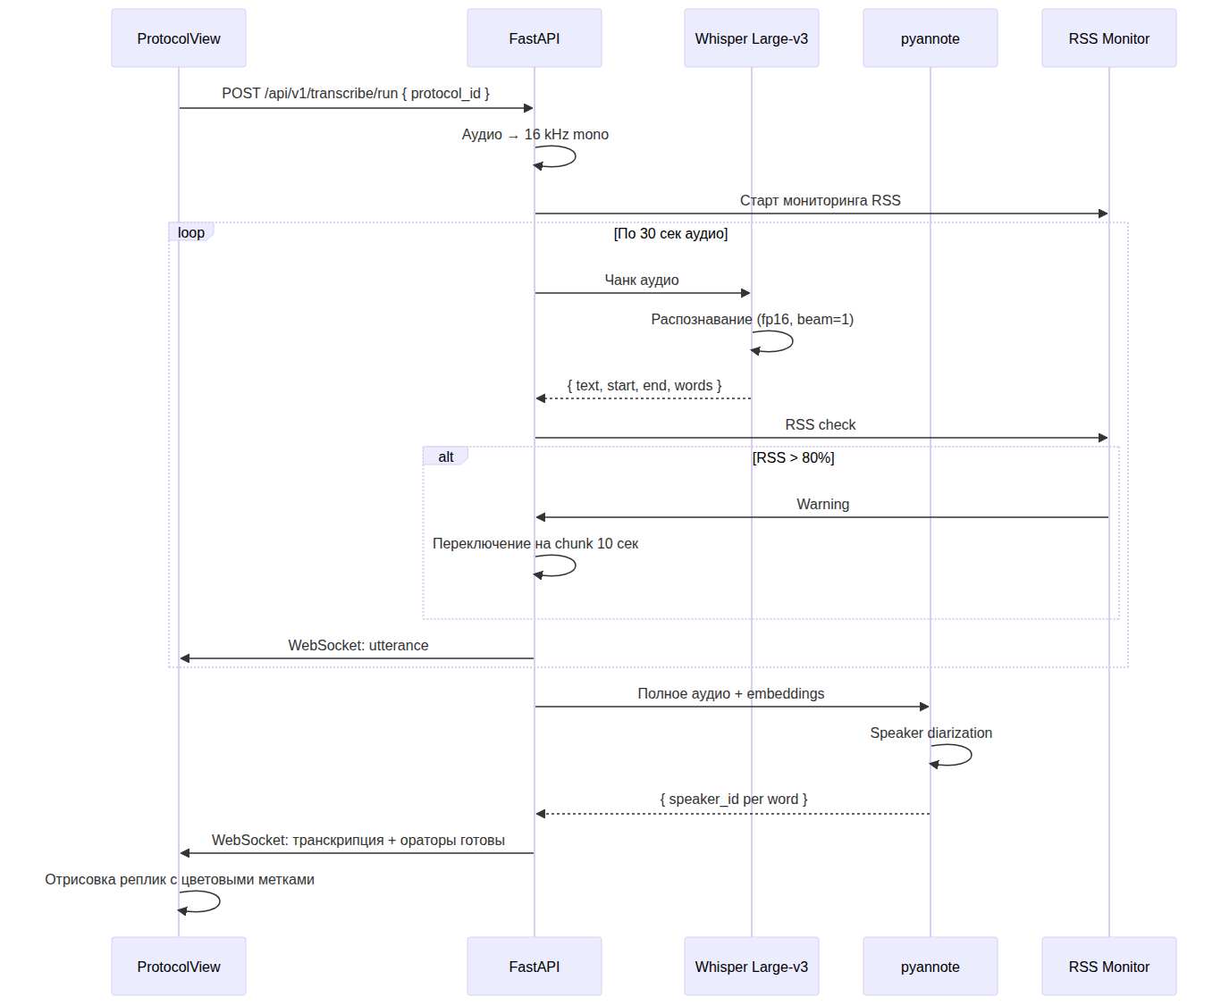
Рисунок . ### 4.3. SC-03: Транскрипция и диаризация (US-005, US-007)

SC-04: Просмотр протокола в Astra Linux офлайн (US-027)
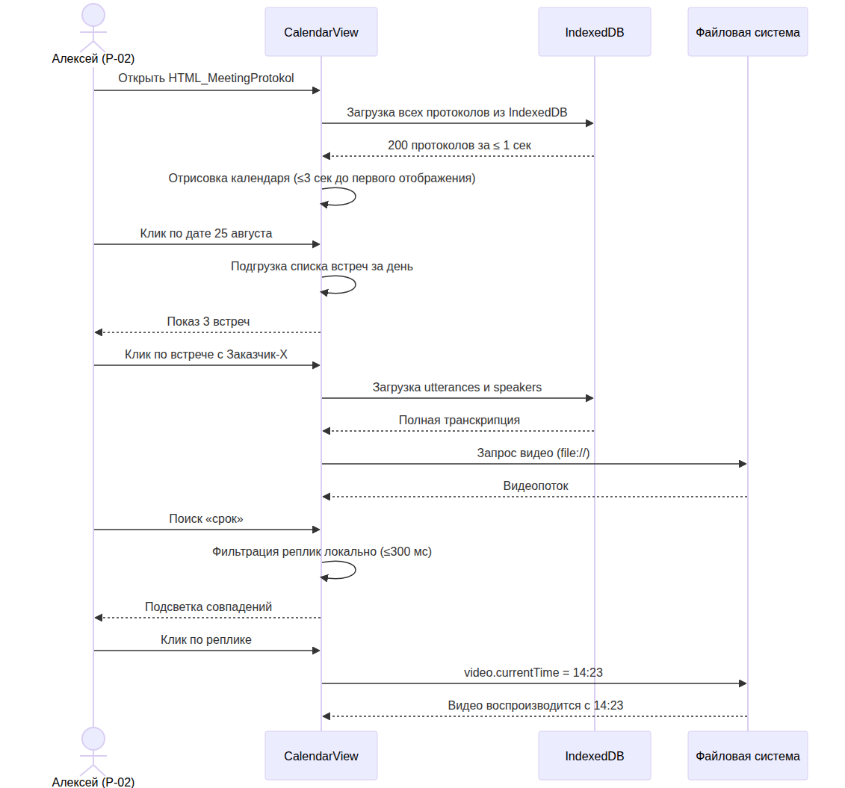
Рисунок . ### 4.4. SC-04: Просмотр протокола в Astra Linux офлайн (US-027)

SC-05: Live Mode (Яндекс Телемост) (US-019, US-020)
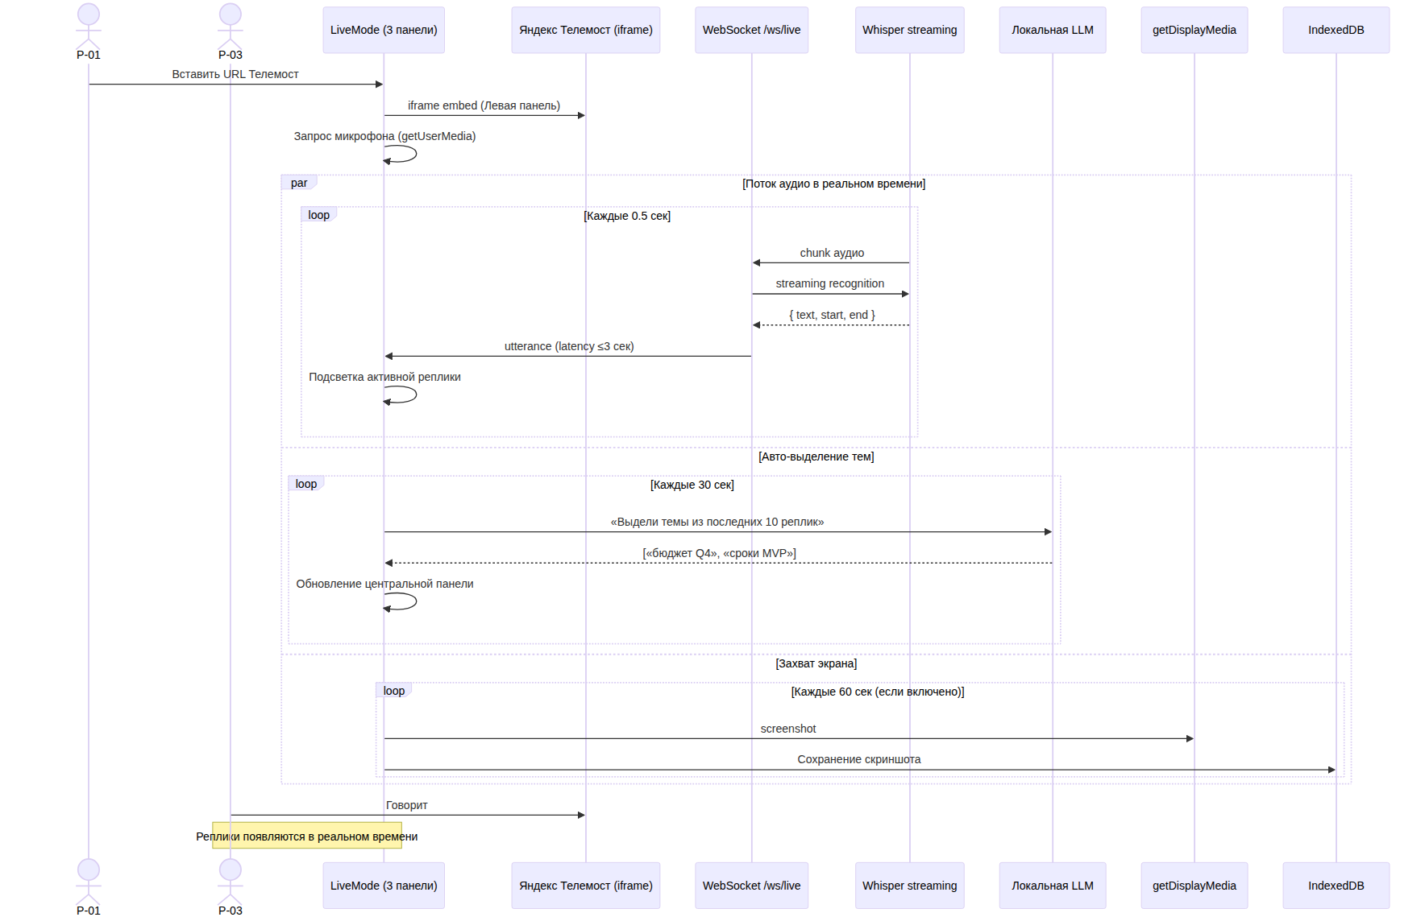
Рисунок . ### 4.5. SC-05: Live Mode (Яндекс Телемост) (US-019, US-020)

SC-06: Ручная правка ораторов (US-008)
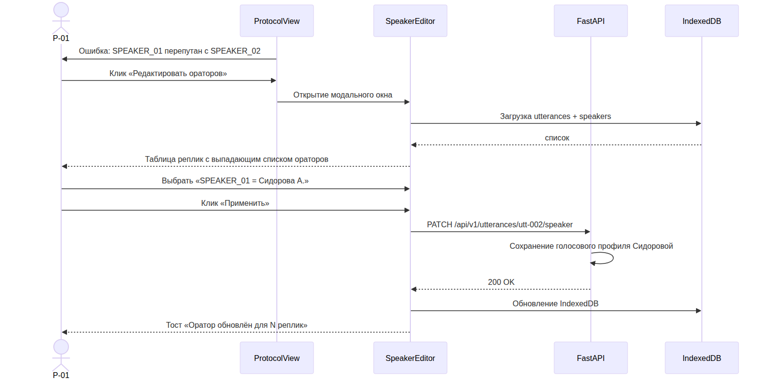
Рисунок . ### 4.6. SC-06: Ручная правка ораторов (US-008)

SC-07: Экспорт DOCX со скриншотами (US-015, US-016, US-017)
Рисунок . ### 4.7. SC-07: Экспорт DOCX со скриншотами (US-015, US-016, US-017)

SC-08: AI-саммари + action items (US-022, US-023)
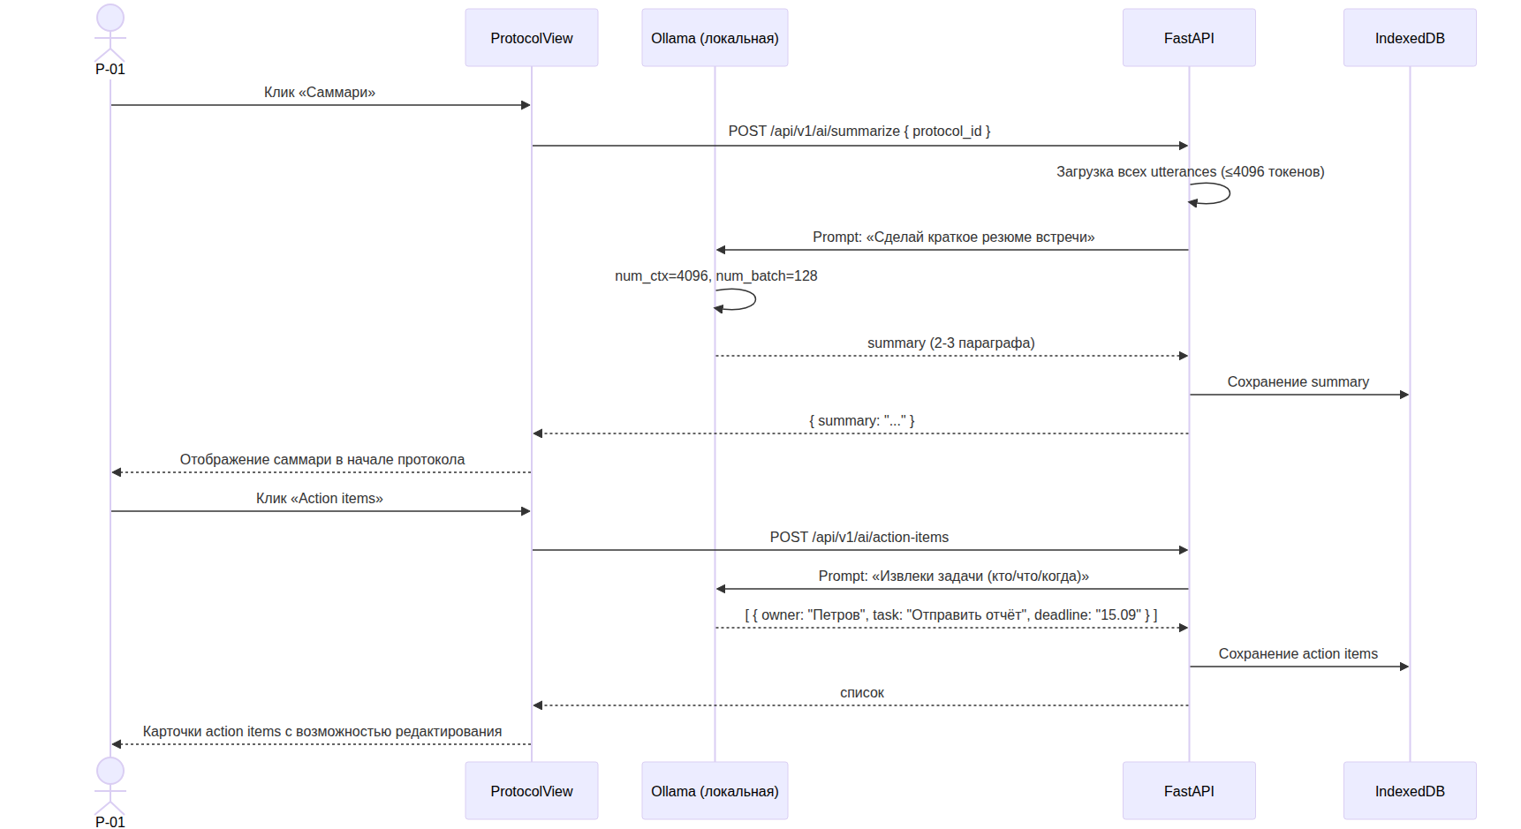
Рисунок . ### 4.8. SC-08: AI-саммари + action items (US-022, US-023)
---

Auth-flow / Онбординг
В MVP приложения нет регистрации и логина (это single-user приложение). Однако есть **онбординг при первом запуске**:
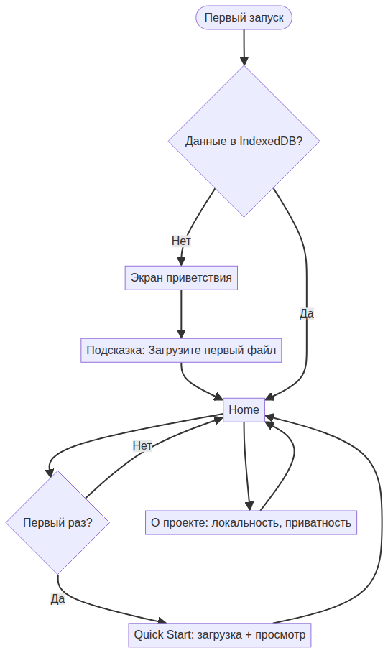
Рисунок . ## 5. Auth-flow / Онбординг
**Особенности:**
- Нет регистрации/логина - single-user приложение.
- При первом запуске - экран приветствия с объяснением «всё локально, никаких облаков».
- Кнопка «О проекте» - на главной, объясняет приватность (важно для P-03).
---

State-диаграммы

ST-01: Транскрипция
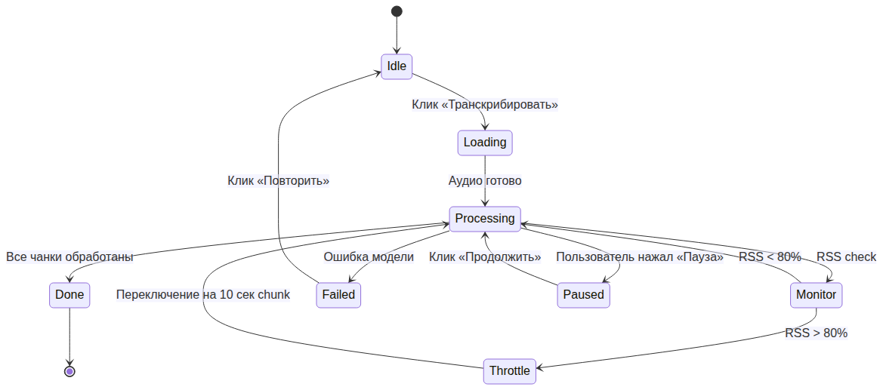
Рисунок . ### 6.1. ST-01: Транскрипция

ST-02: Live Mode (встреча)
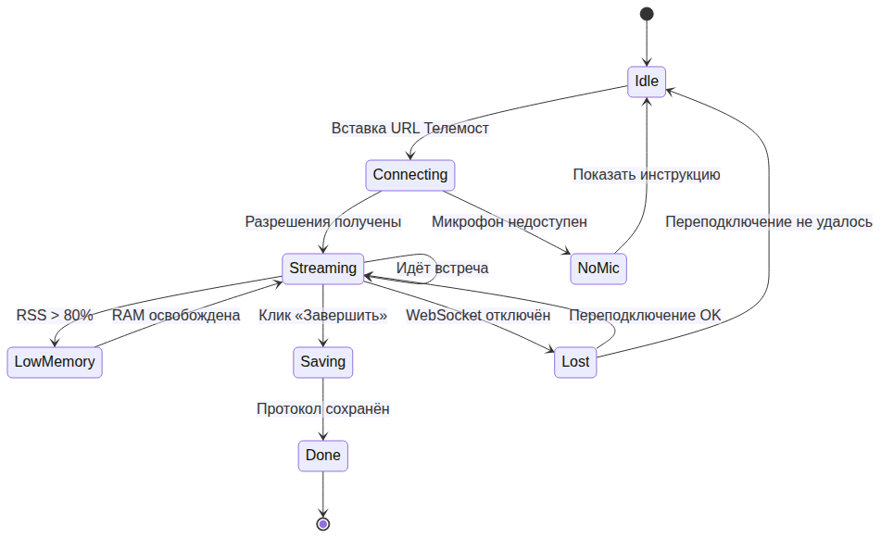
Рисунок . ### 6.2. ST-02: Live Mode (встреча)

ST-03: Экспорт DOCX
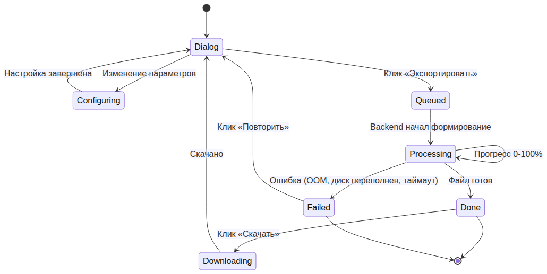
Рисунок . ### 6.3. ST-03: Экспорт DOCX

ST-04: Поиск
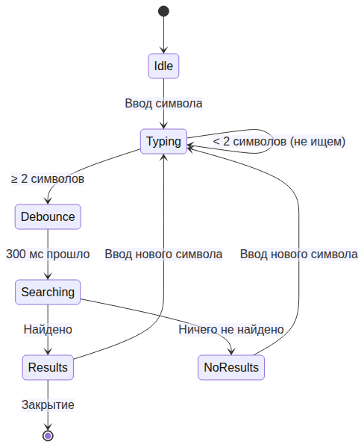
Рисунок . ### 6.4. ST-04: Поиск
---

User Journey Map

P-01 Алексей (Windows, основная)
**Цель:** Получить DOCX встречи за ≤15 минут после загрузки.
Сводные данные (7 строк) приведено в таблице (Таблица ).
Этап | Действия | Мысли | Эмоции | Боли
1. Старт | Открывает приложение | «Что там нового?» | 😐 Нейтрально | Ничего
2. Загрузка | Drag-n-drop файл | «Надеюсь, не упадёт» | 😐 | Файл большой
3. Транскрипция | Ждёт 5 мин | «Работает, не трогаю» | 😌 Спокойно | Ничего
4. Просмотр | Смотрит реплики | «О, всё на месте» | 😊 Радость | Не путает ораторов
5. Правка | Исправляет 2 оратора | «Удобно» | 😌 | -
6. Экспорт | Клик DOCX | «Скорее бы» | ⏳ | Долго ждать
7. Готово | Скачивает файл | «Отлично!» | 🎉 | -
**Wow-момент:** Автоматическое определение ораторов.

P-02 Алексей (Astra Linux, офлайн)
**Цель:** Найти детали прошлой встречи с заказчиком без интернета.
Сводные данные (5 строк) приведено в таблице (Таблица ).
Этап | Действия | Мысли | Эмоции | Боли
1. Старт | Открывает приложение офлайн | «Откроется ли?» | 😟 Тревога | Без сети
2. Календарь | Клик по дате | «О, открылся!» | 😊 | -
3. Протокол | Клик по встрече | «Текст есть» | 😌 | Видео долго
4. Поиск | Ищет «срок» | «Быстро нашёл!» | 😊 | -
5. Клик по реплике | Видео с 14:23 | «О, точно!» | 🎉 | -
**Wow-момент:** Полная функциональность офлайн.

P-03 Гость (на встрече)
**Цель:** Убедиться, что данные не уйдут в чужие облака.
Сводные данные (5 строк) приведено в таблице (Таблица ).
Этап | Действия | Мысли | Эмоции | Боли
1. До встречи | Видит индикатор «ЗАПИСЬ ИДЁТ» | «Стоп, что это?» | 😟 | Смущение
2. Видит PrivacyBadge | «Данные хранятся локально» | «Ок, не облако» | 😐 → 😌 | -
3. Во время встречи | Забывает про запись |  | 😐 Нейтрально | -
4. После встречи | Получает DOCX | «Нормально написано» | 😊 | Может быть неточно
5. Через полгода | Спрашивает копию | «Дайте протокол Х» | 😐 | Если не сохранили
**Wow-момент:** Прозрачность «куда уходят данные».
---

Dead-ends и рекомендации

Найденные потенциальные проблемы
Сводные данные (6 строк) приведено в таблице (Таблица ).
Экран | Проблема | Рекомендация
**S-007 SpeakerEditor** | Закрытие без сохранения - потеря правок | Подтверждение «Есть несохранённые правки. Закрыть?»
**S-009 ExportDialog** | Долгое формирование - пользователь закрывает вкладку | Предупреждение «Формирование идёт. Не закрывайте вкладку.» + WebSocket-уведомление о завершении
**S-010 LiveMode** | Зависание при потере WebSocket | Автопереподключение каждые 5 сек + явный индикатор «Переподключение…»
**S-011 SummaryButton** | LLM даёт плохой результат | Кнопка «Перегенерировать саммари» + редактирование
**S-016 PrivacyBadge** | Не виден гостю, если он не открывал приложение | Добавить в форму приглашения по email
**S-005 CalendarView** | Пусто при первом запуске | При первом открытии - экран приветствия с подсказкой «Загрузите первый файл»

Циклы в навигации
✅ **Циклов не обнаружено.** Все экраны либо ведут «дальше» (к действию), либо имеют явный выход (кнопка «Назад» или закрытие модалки).

Рекомендации по улучшению
- **S-001 Home** - добавить кнопку «Справка» с quick start tutorial.
- **S-003 UploadForm** - добавить Drag & Drop для файлов (расширение, не в MVP).
- **S-004 ProtocolView** - добавить кнопку «Следующий протокол» для быстрого перехода.
- **S-010 LiveMode** - сохранять последний URL Телемоста для быстрого подключения.
- **S-014 SearchBar** - добавить hot key Ctrl+K для фокуса.
---

Связь с другими артефактами
- **US_LIST.md:** 36 US → 16 экранов + 8 sequence + 4 state-диаграмм.
- **Формы:** S-003, S-004, S-005, S-006, S-009, S-010 - это 6 спецификаций из `artifacts/05-forms/`.
- **Процессы:** P-01..P-04 → основные сценарии (SC-01..SC-08).
- **Персоны:** P-01, P-02, P-03 → journey maps в §7.
---

Следующие шаги
- ✅ `screen-flow-designer` - этот документ (`SCREEN_FLOW.md`).
- ➡️ `data-model-designer` - модель данных на основе16 экранов и 6 форм.
- ➡️ `api-detail-designer` - спецификация API (FastAPI эндпоинты).
- ➡️ `nfr-spec-builder` - нефункциональные требования.
- ➡️ `traceability-matrix` - матрица связей US ↔ формы ↔ API ↔ БД ↔ NFR.

